МУНИЦИПАЛЬНОЕ БЮДЖЕТНОЕ ДОШКОЛЬНОЕ ОБРАЗОВАТЕЛЬНОЕ
УЧРЕЖДЕНИЕ «ДЕТСКИЙ САД №23 ст. АРХОНСКАЯ»
МО – ПРИГОРОДНЫЙ РАЙОН РСО – АЛАНИЯ
363120, ст. Архонская, ул. Ворошилова, 44 т.8 (867-39) 3-12-79 e-mail:tchernitzkaja.ds23@yandex.ru

Утверждаю
Заведующий МБДОУ
«Детский сад №23 ст. Архонская»
_________Л.В.Черницкая

Тема: «Транспорт».

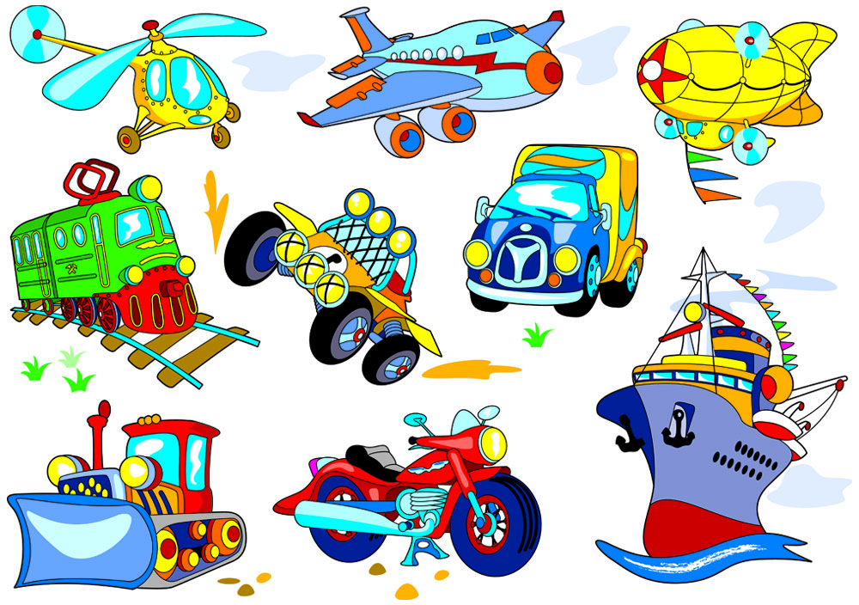

Подготовили и провели:
воспитатель – Лакиза Ю.П.
воспитатель: Чернуцкая Я.А.

Тема: «Транспорт».
Цели:
1. Закрепление обобщающего понятия «транспорт».
2. Формирование грамматического строя речи, обучение согласованию подлежащего и сказуемого.
3. Развитие зрительно – пространственных функций мелкой моторики. Умение пользоваться образцом.
4. Закрепление знаний детей о цвете (красный, желтый, зеленый).
5. Знакомство со светофором и правилами дорожного движения.
6. Развитие памяти, внимания, мышления.
Оборудование:
Игрушка би - ба- бо – доктор Айболит; картинки с изображением моря, гор, дороги; машина, корабль, самолет; картинки с изображением грузовой машины; детали для машины (колеса, двери, кабина, рули, кузов) ; волшебный мешочек; сюрпризы-машинки.

Ход занятия:
Дети стоят около воспитателя. В руках у воспитателя кукла би - ба - бо Айболит.
Воспитатель: Ребята, кто к нам пришел в гости?
Дети: Доктор Айболит.
Воспитатель: Добрый доктор Айболит
Он под деревом сидит
Приходи к нему лечиться
И корова, и волчица.
Всех излечит, исцелит
Добрый доктор Айболит
Воспитатель: А что у тебя в руке?
Айболит: Телеграмма от Гиппопотама.
(воспитатель читает телеграмму)
- «Приезжайте, доктор, в Африку скорей
И спасите, доктор, наших малышей.
-Что такое, неужели ваши дети заболели?
-Да-да-да
Приходите же скорей
Добрый доктор Айболит.
- Что же делать, как же быть
Надо деток мне лечить
Только, где же вы живете
На горе или в болоте?
- За горами, за лесами
И за синими морями.
А живем мы в Африке,
В далекой Лимпопо.
Воспитатель: Ребята надо помочь Айболиту добраться до Африки, вылечить маленьких зверушек.
(на доске изображение моря)
Воспитатель:
И вот перед нами море
Бушует, шумит на просторе.
А в море высокая ходит волна
Сейчас Айболита проглотит она.
Айболит: О, что если я не дойду,
Что если я утону,
Что станется с ними
С моими зверями лесными.
Воспитатель: Ребята, что поможет Айболиту перебраться через море?
Дети: Корабль.
(Ребенок прикрепляет корабль на изображение моря)
Вопросы к детям: Корабль, что делает?
Ответы детей: Плывет. (Спросить 5-6 детей)
Айболит: Ух, Переплыли
(на доске изображение гор)
Воспитатель: И горы встают у нас на пути
И мы по горам начинаем ползти
А горы все выше, а горы все круче,
А горы уходят под самые тучи.
Воспитатель: Что же нам делать?
Горы такие высокие, под самые тучи
Что же поможет Айболиту перебраться через горы?
Дети: Самолет (ребенок прикрепляет самолет к изображению гор) .
Воспитатель: Ребята – что делает самолет?
Дети: Самолет летит. (Спросить 5-6 детей)
Воспитатель: Вот мы и перелетели через горы.
(на доске изображение дороги)
Воспитатель: Ой, ребята, что это?
Дети: Дорога.
Воспитатель: Посмотрите какая она длинная.
Что же поможет Айболиту быстро добраться до Лимпопо?
Дети: Машина. (ребенок прикрепляет машину к изображению дороги)
Воспитатель: Ребята, что делает машина?
Дети: Машина едет. (Спросить 5-6 детей)
Воспитатель: Ребята, какие мы с вами молодцы, помогли Айболиту добраться до Африки. Теперь он сможет вылечить зверей. Попрощаемся с Айболитом. До свидания.
Айболит: Спасибо, ребята. До свидания.
Воспитатель: А мы давайте еще раз вспомним, на чем добирался Айболит до далекой Африки.
Дети:- на самолете,
-на корабле,
-на машине.
Воспитатель: А как все это можно назвать одним словом?
Дети: Транспорт.
Воспитатель: Правильно, все это транспорт.
(Воспитатель предлагает вместе назвать «транспорт»)
- Самолет летит.
- Корабль плывет.
- Машина едет.
Физминутка
(дети стоят по кругу, в руках рули)
Игра на внимание.
Машины едут в одну сторону, а по сигналу в обратную.
Дети садятся за столы. На столах картинки с изображением машины, на которой не хватает деталей и недостающие детали- колеса, кузов, кабина, рули, двери.
На доске картинка – грузовая машина.
Воспитатель: Ребята, посмотрите, что нарисовано на этой картинке?
Дети: Машина.
Воспитатель: Какие детали есть у машины? Давайте их назовем.
Дети: - кабина
- руль
- дверь
- кузов
- колеса.
Воспитатель: А теперь, посмотрите на свои картинки.
Ребята, скажите мне, пожалуйста, какой детали нет у вашей машины?
Какая деталь нужна вашей машине?
Дети: Руль, колесо, кузов, кабина, дверь.
Воспитатель: А теперь возьмите, недостающую деталь и приложите ее к машине. Теперь у ваших машин есть все недостающие детали, давайте еще раз проверим и назовем их.
Дети: Кабина, руль, дверь, кузов, колеса.
Воспитатель: Молодцы. Теперь наши машины могут отправляться в дорогу.
Раздается звонок, заходит «Светофор».
Светофор: Здравствуйте, ребята!
Воспитатель: Здравствуйте, а вы кто?
Светофор: Отгадайте загадку:
Хоть имею я три глаза
Не смотрю я ими сразу,
А гляжу всегда одним
Ну, а ты следи за ним.
Дети: Светофор.
Светофор: Молодцы. Ребята, посмотрите какие у меня глаза красивые, яркие. Назовите их цвет.
Дети: Красный
Желтый
Зеленый
Светофор: Правильно. Ребята, я стою на дороге и слежу за порядком. А знаете, что обозначают эти 3 цвета?
Красный – стой
Желтый – жди,
А зеленый свет – иди.
(Светофор проговаривает вместе с детьми)
Светофор: А теперь давайте поиграем. Я буду показывать разные цвета, а вы будете делать то, что они обозначают.
На красный говорят «стой»; На желтый говорят «жди»; На зеленый говорят «иди» (идут на месте)
(играют 3 – 4 раза)
Воспитатель: Ребята, а давайте расскажем светофору кто к нам приходил в гости.
Дети: Доктор Айболит.
Светофор: А где же он?
Дети: В Африке.
Светофор: А как же он туда добрался? На чем?
Дети: На корабле, на самолете, на машине.
Светофор: А как все это называется одним словом?
Дети: Транспорт.
Светофор: Молодцы, ребята, теперь Айболит вылечит зверушек. А я приготовил для вас сюрприз.
Светофор достает чудесный мешочек
Дети рассматривают мешочек. Светофор раздает подарки. Дети благодарят и прощаются со Светофором.

